ΕΘΝΙΚΟ ΚΑΙ ΚΑΠΟΔΙΣΤΡΙΑΚΟ ΠΑΝΕΠΙΣΤΗΜΙΟ ΑΘΗΝΩΝ
ΙΑΤΡΙΚΗ ΣΧΟΛΗ ΑΘΗΝΩΝ
Β’ ΠΑΙΔΙΑΤΡΙΚΗ ΚΛΙΝΙΚΗ
ΔΙΕΥΘΥΝΤΡΙΑ: ΚΑΘΗΓΗΤΡΙΑ Μ. ΤΣΟΛΙΑ
Μονάδα Αναπτυξιακής Παιδιατρικής
ΛΩΡΕΤΤΑ ΘΩΜΑΪΔΟΥ ΗΛΙΟΔΡΟΜΙΤΗ
ΚΑΘΗΓΗΤΡΙΑ ΑΝΑΠΤΥΞΙΑΚΗΣ ΠΑΙΔΙΑΤΡΙΚΗΣ

Διασπορά (ενδεικτική-ακραίες τιμές) του Αυτισμού στις 13 Διοικητικές Περιφέρειες

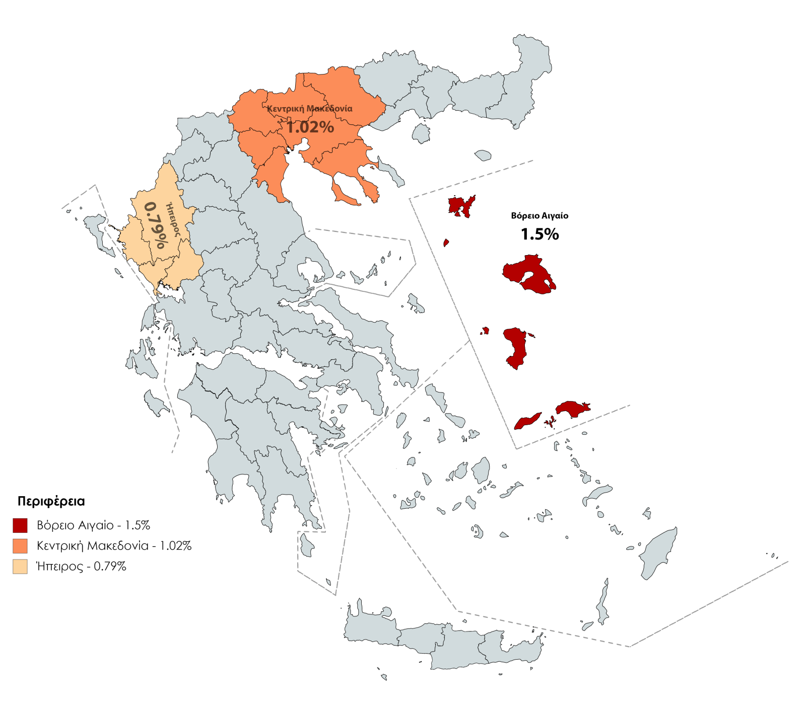

Διασπορά (ενδεικτική-ακραίες τιμές) του Αυτισμού στους 54 Νομούς της χώρας

